

ประชาสัมพันธ์และรณรงค์ให้ประชาชนสวมหมวกนิรภัย
องค์การบริหารส่วนตำบลบือเระ
ขอประชาสัมพันธ์เชิญชวนและรณรงค์ให้ประชาชนสวมหมวกนิรภัย ๑๐๐%

ในแต่ละวันจะเห็นเด็กเล็กระดับชั้นประถมศึกษา นั่งซ้อนท้ายรถจักรยานยนต์ หรือนั่งด้านหน้าของผู้ปกครองที่เป็นผู้ขับขี่ จนกลายเป็นเรื่องปกติในสังคมไทย โดยเฉพาะในชุมชนของ
เราเอง ซึ่งผู้ปกครองนิยมขี่รถจักรยานยนต์ไปส่งและรับลูกหลานกลับจากโรงเรียน ถ้าดูจากสถิติการเกิดอุบัติเหตุในรถจักรยานยนต์จะเกิดการสูญเสียมากที่สุด ขณะเดียวกันก็มีการรณรงค์เรื่องสวมหมวกนิรภัยกันมาอย่างต่อเนื่องก็ตาม แต่ผู้ใช้งานก็ไม่ได้ตระหนักถึงอันตรายเหล่านี้เท่าที่ควร
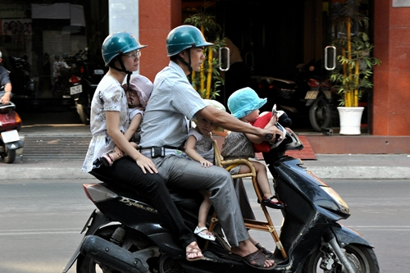
หมวกนิรภัยเป็นอุปกรณ์ที่ถูกออกแบบเพื่อช่วยป้องกันและลดความรุนแรงของการบาดเจ็บที่ศีรษะหากเกิดอุบัติเหตุ โดยงานศึกษาวิจัยของต่างประเทศและในประเทศไทยได้ยืนยันถึงประสิทธิภาพของหมวกนิรภัย สำหรับผู้ใช้รถจักรยานยนต์ว่าสามารถลดความรุนแรงของการบาดเจ็บ และลดจำนวนผู้เสียชีวิตจากอุบัติเหตุรถจักรยานยนต์

แม้ว่ากฎหมายจะระบุให้ผู้ขับขี่และผู้โดยสารรถจักรยานยนต์ต้องสวมหมวกนิรภัย แต่ในปัจจุบันยังคงพบเห็นผู้ใช้รถจักรยานยนต์ละเลยและฝ่าฝืนกฎข้อบังคับดังกล่าวเป็นจำนวนมาก โดยส่วนใหญ่ให้เหตุผลว่าเดินทางเพียงแค่ระยะใกล้และไม่ต้องขับขี่รถออกถนนใหญ่

ประสิทธิผลของการสวมหมวกนิรภัย
การสวมหมวกนิรภัยช่วยลดโอกาสการเสียชีวิตเนื่องจากการบาดเจ็บที่ศีรษะได้ถึง ๔๓%
สำหรับผู้ขับขี่ และ ๕๘% สำหรับผู้ซ้อนท้าย ดังนั้น องค์การบริหารส่วนตำบลบือเระ จึงขอความร่วมมือจากผู้ปกครอง นักเรียน นักศึกษา และประชาชนทั่วไป สวมหมวกนิรภัยทุกครั้งที่ต้องออกเดินทาง ทั้งผู้ขับขี่และผู้โดยสารรถจักรยานยนต์

องค์การบริหารส่วนตำบลบือเระ จึงขอประชาสัมพันธ์ให้พี่น้องประชาชนทราบด้วยความห่วงใยและขอรณรงค์ให้ช่วยกันสร้างจิตสำนึกร่วมกันในชุมชนเพื่อให้มีความปลอดภัยมากขึ้น ด้วยการปฏิบัติตามกฎจราจรที่ถูกต้อง เพื่อลดอุบัติเหตุและการสูญเสียในชีวิตและทรัพย์สินของเราเอง


